《2012年（上）中国电子商务市场投融资数据监测报告》
据中国电子商务研究中心发布的《2012年（上）中国电子商务市场投融资监测报告》显示，2012年上半年监测到的已披露的中国电子商务融资事件共有25起，总额59.6亿元其中风险投资24起，融资金额为52亿人民币；IPO 1起，募资总额7.6亿元。
一、核心数据摘要：
1、市场规模：2012年上半年监测到的已披露的中国电子商务融资事件共有25起，其中风险投资24起，总额逾59.6亿人民币；IPO 1起，募资总额7.6亿元。
2、细分行业：在细分行业方面，鞋类B2C的融资金额占全行业（25.8%）位列全行业第一位，手机B2C网站占全行业（23.4%）排在第二位，之后则是电商服务商（12.8%）、奢侈品（11.2%）等。
3、同比融资金额：2012年第一季度，投融资金额较去年同期上涨24%。2012年第二季度，投融资金额较去年同期下降71.3%，下降幅度较大。
4、投资基金种类：2012年上半年中国电子商务行业投资主要以外币为主，已经披露的外币投资投资金额占全部融资的51.4%，相比于外币投资而言，已经披露的人民币投资金额占总额的30.7%。
5、投资案例城市分布：从地域分布情况来看，电子商务企业融资主要集中在北京、上海、杭州、广州和、深圳等一线城市。其中，北京发生10起电子商务融资案例排名第一，上海亿发生6起融资案例紧随其后
6、单笔投资规模：在2012年上半年电子商务企业的单笔投资中，单笔投资金额主要集中在1亿元至5亿元这个区间，显示2012年风险投资投资电子商务行业不再追求盲目估值的提升，而更重视价值发现。
二、2012年上半年中国电子商务投融资金额数据
互联网作为二十一世纪的朝阳产业，在全球得到了迅速的发展，网络经济成为带动全球经济发展的主要力量，电子商务企业则成为这次全球经济发展大潮的主角。在经济运行中，资金问题一直是电子商务企业生存与发展的关键因素之一。
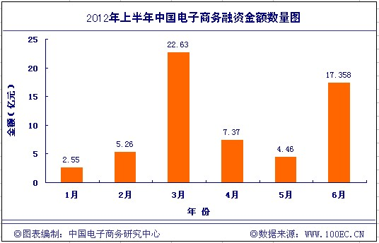
2012年上半年，资本对电子商务的追逐相对保守。在2011年电子商务融资规模疯狂增长之后、中国电子商务企业估值已偏高，再加上国际融资环境的趋紧，整体融资热度有所下降。
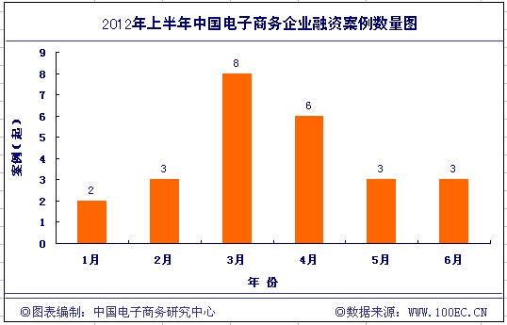
据中国电子商务研究中心监测：2012年上半年监测到的已披露的中国电子商务融资事件共有25起，其中风险投资24起，总额逾59.6亿人民币；IPO 1起，募资总额7.6亿元。
上半年融资在3月在达到峰值，融资总额达到22.63亿元，大幅超过其他几个月份的融资额度。在第3月，以优购网为代表的鞋类B2C获得百丽集团投资2亿美元，标志着电商细分领域受到资本关注。而唯品会的成功上市，则表明风险投资机构对于奢侈品电商具有良好前景的判断是正确的，成功发行IPO后，唯品会可迎来更广阔的发展机遇。
对此，中国电子商务研究中心助理分析师周翔认为，金融危机使消费者对价格的敏感度提高，因此电子商务所具有的价格优势能够吸引一定的客户群，从何抢占商场的市场份额，中国电子商务还有进一步成长的空间。
三、2012上半年中国电子商务细分行业融资数据
2012年上半年，细分电子商务企业如雨后春笋般成立，各类细分领域均有领头羊，未来，中小垂直自营类电商精耕细作市场仍具有较大的发展前景。
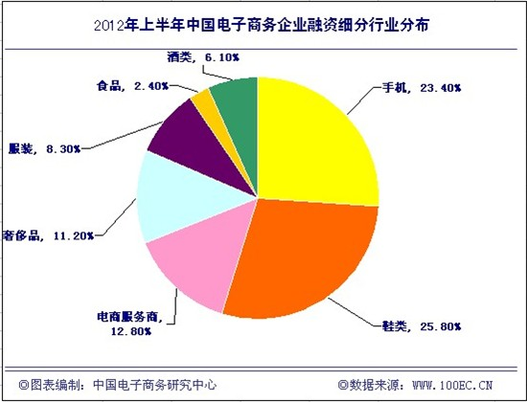
电商企业在融资金额及数量方面均刷新同期记录，同时，融资金额方面同比大幅扩大，在细分行业方面，鞋类B2C的融资金额占全行业（25.8%）位列全行业第一位，手机B2C网站占全行业（23.4%）排在第二位，之后则是电商服务商（12.8%）、奢侈品（11.2%）等。
其中，鞋类B2C和手机B2C的融资金额位列全行业第一位和第二位。原因是中小垂直自营类电商是未来B2C市场发展的主流方向。B2C细分市场中垄断性企业还很少，通过对细分市场的开发，企业能获得较好的发展空间，估值的上升空间也较大。作为电商细分行业的代表，鞋类B2C和手机B2C显然受到了资本的追捧。
对此，中国电子商务研究中心助理分析师周翔认为，随着行业内大型B2C网站的融资完成，市场竞争已进入白热化；中国B2C在资本的运作下纷纷走向IPO，从侧面也体现出投资B2C的热潮已经开始下滑，但在中国电子商务市场的细分领域中，仍存在很多不多的投资机会。并且由于这些细分领域的电商企业目前估值仍然较低，有较高的投资安全边际。
四、2012上半年中国电子商务融资金额同比数据
据中国电子商务研究中心据监测数据显示：2012年Q1中国电子商务融资事件共有13起。其中风险投资12起，总额逾21.07亿人民币；IPO 1起，募资总额7.5亿元。2012年Q2中国电子商务融资事件共有12起。其中风险投资12起，总额逾29.18亿人民币。
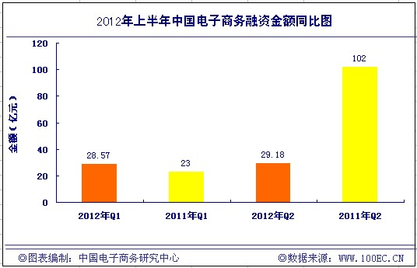
2012年第一季度，资本对电子商务的追逐依旧升温。投资金额较去年同期上涨24%。2012年第二季度，中国电子商务融资市场投资热度仍保持一定热度。但投资金额较去年同期下降71.3%，下降幅度较大。
第一季度，以唯品会为代表的奢侈品B2C的成功上市，标志着二级市场仍然对电子商务企业保持一定热度。
但从第二季度开始，中国电子商务企业的资金链开始有趋紧趋向。主要原因是风险投资的后继不足与自身盈利能力较弱引起的。对此，中国电子商务研究中心特约研究网盛生意宝总裁孙德良认为，造成互联网企业泡沫的根本原因在于实体经济的悲观预期。中国互联网恐怕有泡沫破裂的风险。
对此，中国电子商务研究中心助理分析师周翔认为，欧美市场中似乎立马重现了2000年互联网泡沫破裂时场景——股市停止了交易、互联网公司崩盘，整个硅谷陷入了一片失控和诉讼中。
但随着风险的释放，经过行业洗牌后，优质的企业会存活下来。随着2012全球经济的转暖，大消费概念下的电子商务企业仍然有机会得到不错的投资机会。
五、2012上半年中国电子商务投融资基金种类数据
海外融资是中国电子商务企业融资的重要途径之一。越来越多的电子商务企业获得了来自海外投资公司的投资。海外融资不仅能为处于成长期的中国电子商务企业获得宝贵的运作资金，也能加强中国电子商务企业与国外机构的合作。
现今，中国电子商务企业海外上市普遍采用“VIE”结构，从2000年开始，通过VIE结构实现海外上市的国内企业约为250家，其中在纽交所和纳斯达克市场上市的中国企业，几乎全部采用了VIE模式。
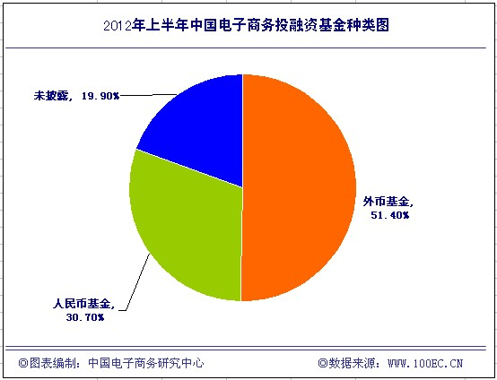
据中国电子商务研究中心的数据显示，2012年上半年中国电子商务行业投资主要以外币为主，已经披露的外币投资投资金额占全部融资的51.4%，相比于外币投资而言，已经披露的人民币投资金额占总额的30.7%，与中国互联网行业相同，中国互联网投资仍以外币为主。
对此，中国电子商务研究中心助理分析师周翔认为，中国电子商务企业相比于国外成熟的企业来说，整体上还处于初升阶段，整体估值还偏低，投资回报的空间较大，这也是持续吸引国外风险投资进驻的原因之一。
六、2012年上半年中国电子商务投融资城市分布数据
在过去的15年内，中国整体经济形势的向好，城乡居民可支配的收入持续增加。据国家统计局数据显示，2010年，城市居民人均可支配的收入为19109元人民币，相比于2009年增幅为7.80%；各大城市的电子商务企业顺应居民消费能力上升的潮流，受到越来越多资本的追捧。
根据中国电子商务研究中心数据显示；从地域分布情况来看，电子商务企业融资主要集中在北京、上海、杭州、广州和、深圳等一线城市。其中，北京发生10起电子商务融资案例排名第一，上海亿发生6起融资案例紧随其后。
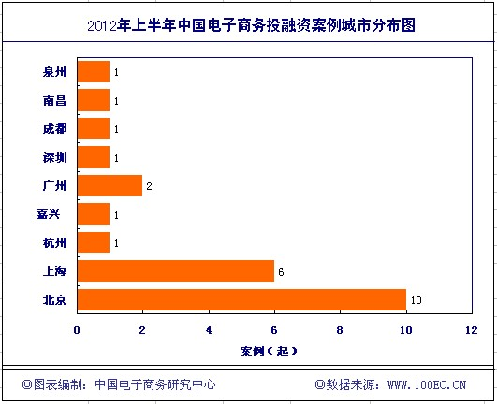
根据中国电子商务研究中心调查统计显示，目前我国的电子商务服务企业多分布在经济较为发达的省市，且电子商务配套产业环境良好，主要与其这些地方环境承载能力较强、政府扶持力度较大、经济和人口聚集条件较好有关。
对此，中国电子商务研究中心助理分析师周翔认为，经济的发达使这些地方网上购物、商户之间的网上交易和在线电子支付，以及各种商务、交易、金融、物流和相关的综合服务活动也较为活跃。
六、2012年上半年中国电子商务融资单笔金额额度数据
在2012年上半年电子商务企业的单笔投资中，单笔投资金额主要集中在1亿元至5亿元这个区间，显示2012年风险投资投资电子商务行业不再追求盲目估值的提升，而更重视价值发现，投资具有潜力的细分行业公司。
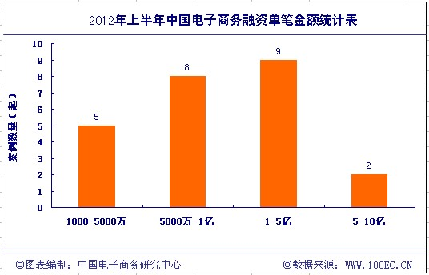
对此，中国电子商务研究中心助理分析师周翔认为：中国电子商务企业相比于国外成熟的企业来说，整体上还处于初升阶段，特别是细分领域方面，整体估值还偏低，投资回报的空间较大，这也是持续吸引国外风险投资进驻的原因之一。
七、2012年上半年中国电子商务企业季度融资数据与案例
2012年上半年中国电子商务投融资是市场仍属于活跃期，上市是中国电子商务企业的最终目标之一，对于底蕴不深的中国电子商务企业来说，上市改善公司的资本结构，如果上市获得很大成功，该企业也会拥有极强的行业竞争力，对此，风险投资在企业上市的道路上必不可少。
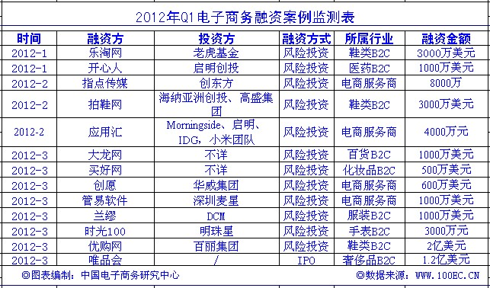
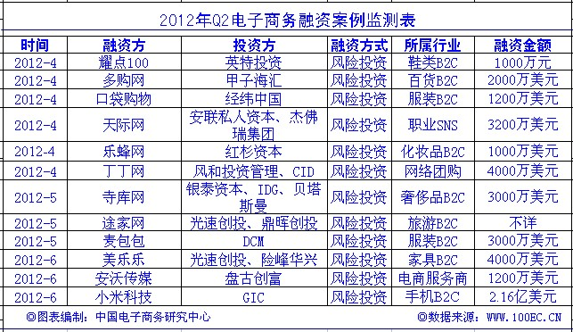
据中国电子商务研究中心监测：2012年上半年监测到的已披露的中国电子商务融资事件共有25起，总额59.6亿元其中风险投资24起，融资金额为52亿人民币；IPO 1起，募资总额7.6亿元。
在新增网站融资的同时，原有网站也有部分关闭。另据中国电子商务监研究中心监测显示，2012年上半年相当一部分的电子商务网站以改版、调整、维护或其他理由暂时停止营业。尽管停业网站多以地方小型团购网站为主，但是大型电子商务网站的地方站点也有相继关闭的情况。
对此，中国电子商务研究中心助理分析师周翔认为，随着市场竞争的不断加剧，电子商务的融资额度将大幅缩减，部分中小型电子商务网站将面临淘汰，或被并购。团购的相互并购，融资紧张将是2012年的主流趋势之一。
八、部分融资案例简介：
(一)、唯品会
奢侈品电商唯品会于3月23日登陆纽交所，交易代码为“VIPS”。高盛和德银将担任此次IPO的主承销商。
IPO(首次公开募股)发行价为6.5美元，该发行价比之前宣布的8.5至10.5美元的定价区间下限下调了23.5%。唯品会表示，本次计划发行1100万股，附加15%的超额配售权，融资规模达7150万美元。
唯品会成立于2008年，是一家名牌折扣网，以比零售大幅优惠的折扣价，向中国消费者提供包括时装、护肤品、箱包、皮具、配饰、香水等货品。
(二)、小米科技
6月26日，小米创始人兼CEO雷军宣布，小米已经完成第三轮融资，总额2.16亿美元，公司整体估值达到40亿美元。加上此前两轮小米融资的1.31亿美金，小米公司短短两年，已经融了3.47亿美金。
新的融资将被用于改善手机硬件生产的资金链。小米今年Q2(二季度)有了正常的商业利润，利润率百分之十几左右。
随着亿苹果为代表的智能手机的优异市场表现来看，风险投资机构有理由相信，在移动互联网发展迅速的今天，小米科技的成长空间十分广阔。
(三)、拍鞋网
3月26日，鞋类B2C网站拍鞋网宣布获得高盛(Goldman Sachs)和海纳亚洲(SIG)千万美元级A轮融资。拍鞋网A轮融资去年年底已接近Close，本轮融资金额为3000万美元。拍鞋网在2011年与经纬、红杉、KPCB等资本都有接洽，最终选择了高盛集团和海纳亚洲创投基金两大美元基金为机构投资者。
据悉，拍鞋网的母公司为2002年成立的鞋类B2B平台中国鞋网，而中国鞋网则有效整合了从鞋机、鞋材、生产辅料、成品鞋制造等产业链资源，鞋服类企业大部份都是中国鞋网的会员，这种同供应商的深度合作关系是竞争对手短时时内无法复制的。
风险投资机构表示，拍鞋网的商业模式很独特，并且公司运营富有成效，未来前景较好，拍鞋网的后端链条完善。电子商务细分行业拥有较优秀的投资机会。
应广大电商企业和各类投资机构之邀，中国电子商务研究中心在充分整合行业各类人脉资源基础上，推出了中国电子商务投融资服务平台(www.100ec.cn/zt/dszb/)。为帮助成长型电商企业与投资机构的精准对接的综合性服务平台。
中国电子商务投融资服务平台隆重推出网上路演、项目诊断、资源整合、项目包装、商业计划书、综合评估、VC数据库群发、定向推荐、公司调研、融资顾问、融资路演等数十项特色投融资服务，以提高该企业在互联网行业中的知名度和地位。
九、联系我们：
●联系分析师：
周翔
中国电子商务研究中心 网络金融部 助理分析师
·负责领域：重点监测与研究：电商创业项目、电商新模式、电商投融资(VC/PE)、并购、IPO，网络金融、网络融资、网络贷款，国内外资本市场、传统上市公司开展电子商务业务等主要细分和应用领域。
·TEL：0571-85337218
·E-mail:zhouxiang@netsun.com
·MSN：zhouxiang002223@hotmail.com

●关于中心：
中国电子商务研究中心(China e-Business Research Center)，于2006年底在“中国电子商务之都”杭州创办，是我国最早创办、也是目前唯一一家以研究、传播与服务电子商务、网络营销、中小企业应用为己任的第三方行业研究、服务机构。
•中心网站：www.100EC.cn
•联系分析师：www.100EC.cn/research/
•解决方案：http://www.100ec.cn/zt/cpfw/
•记者服务：http://www.100EC.cn/jizhe/ (免费注册)
•研究报告：http://100EC.cn/zt/baogao.htm(免费下载)

